29 de junio de 2020

Luis Artemio Dominguez duarte

6°u

Ingeniería en sistemas computacionales

reporte Examen

Programación web

El siguiente reporte contendrá el contenido de la evaluación del examen de programación web.

Los procedimientos para la utilización del HTML.

Paso1: Abrir el código con el liveserver (una extensión para VSCODE)

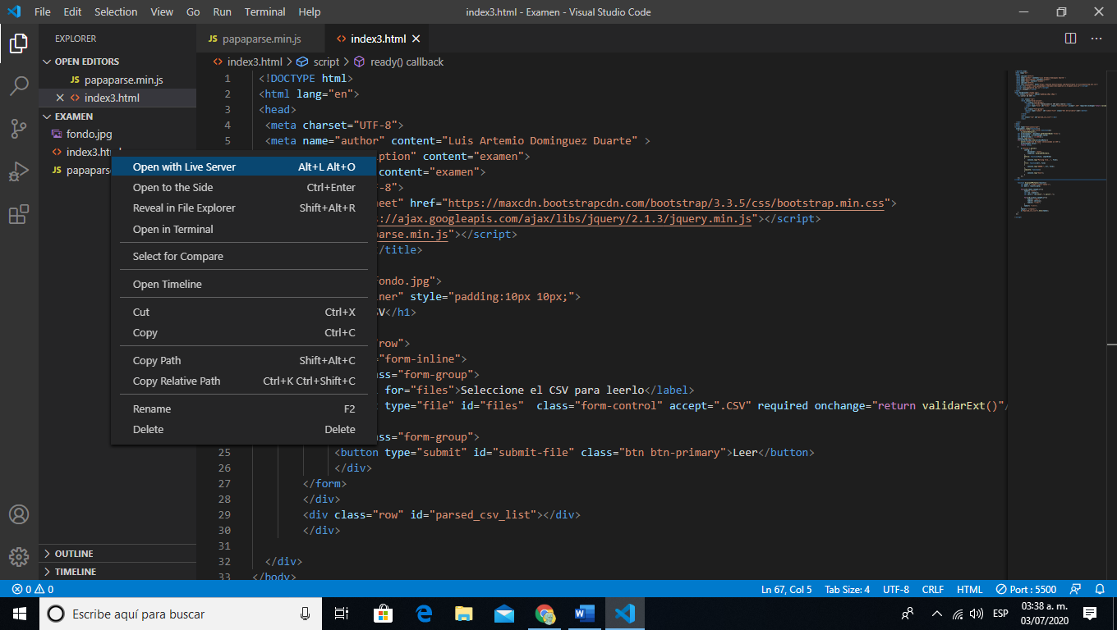

Paso2: una vez abierto el documento se puede llevar acabo la selección de un documento o arrastrar dicho documento al área designada. (que dando solo el nombre del documento seleccionado).

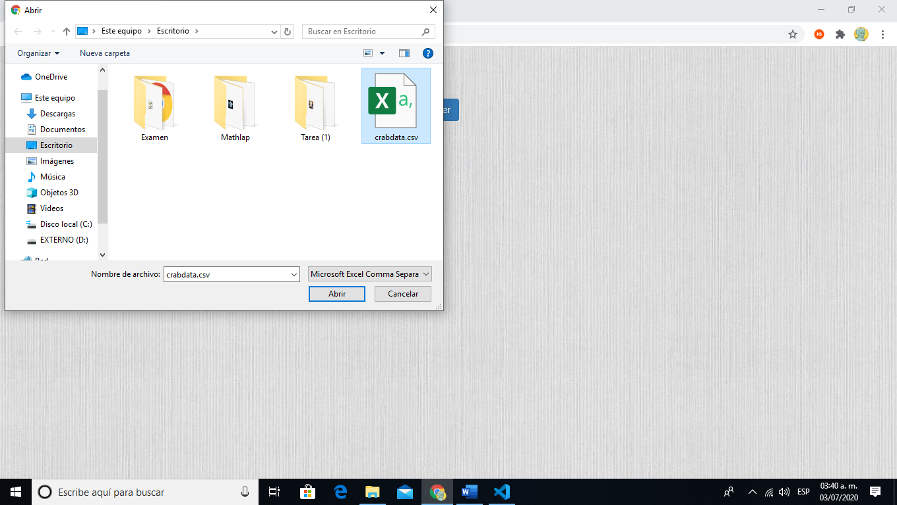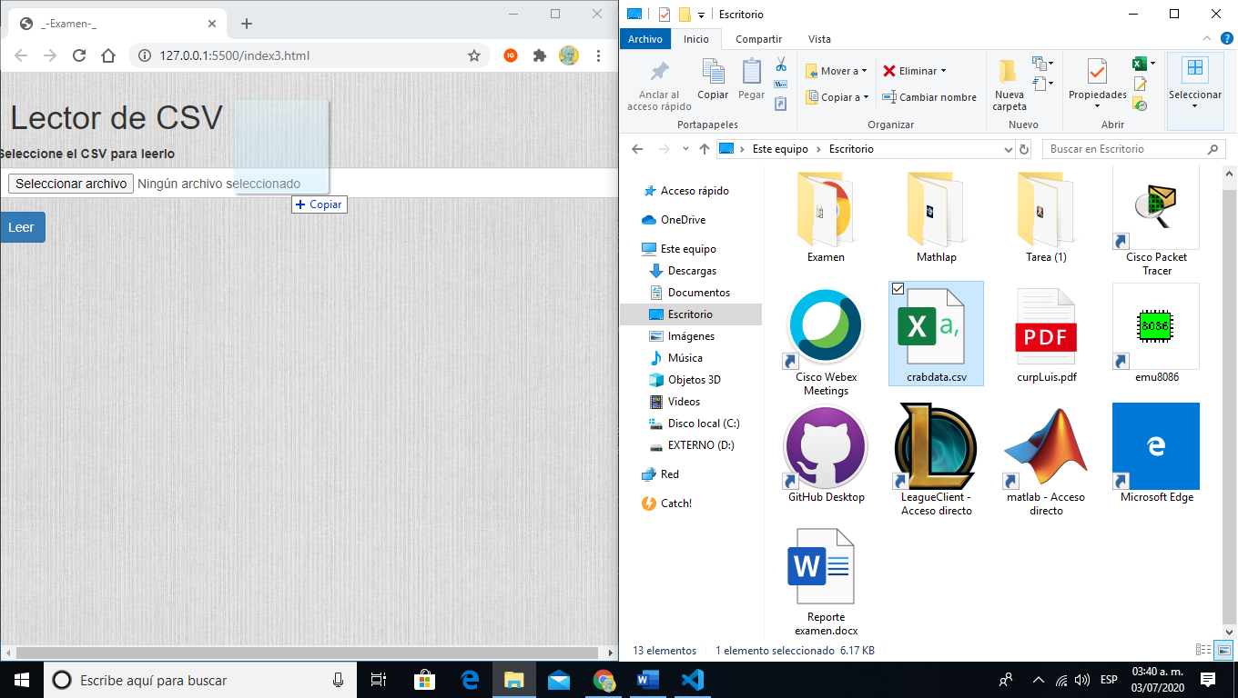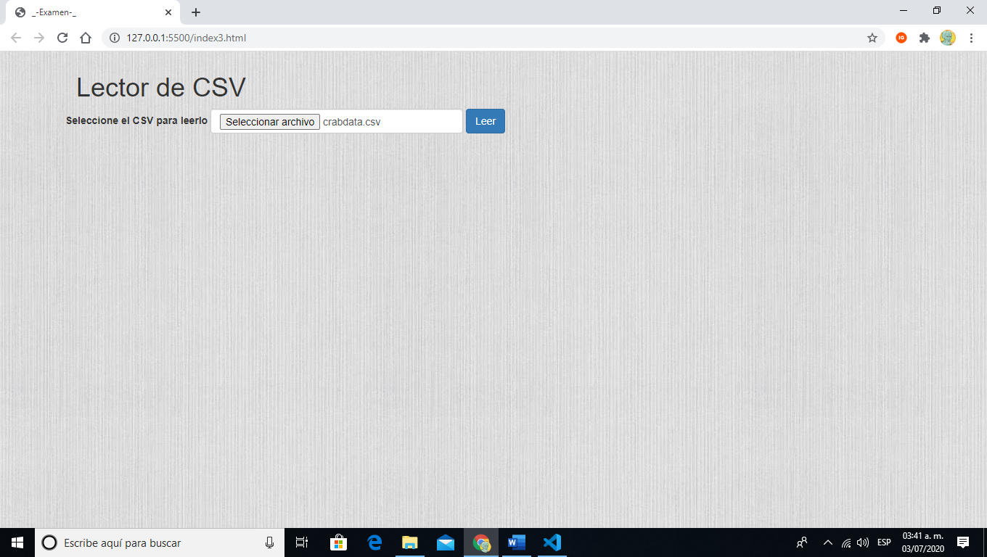

Paso3: una vez realizado lo anterior podemos dar click al botón leer (donde si el documento es csv se abrirá y si no este no se abrirá).

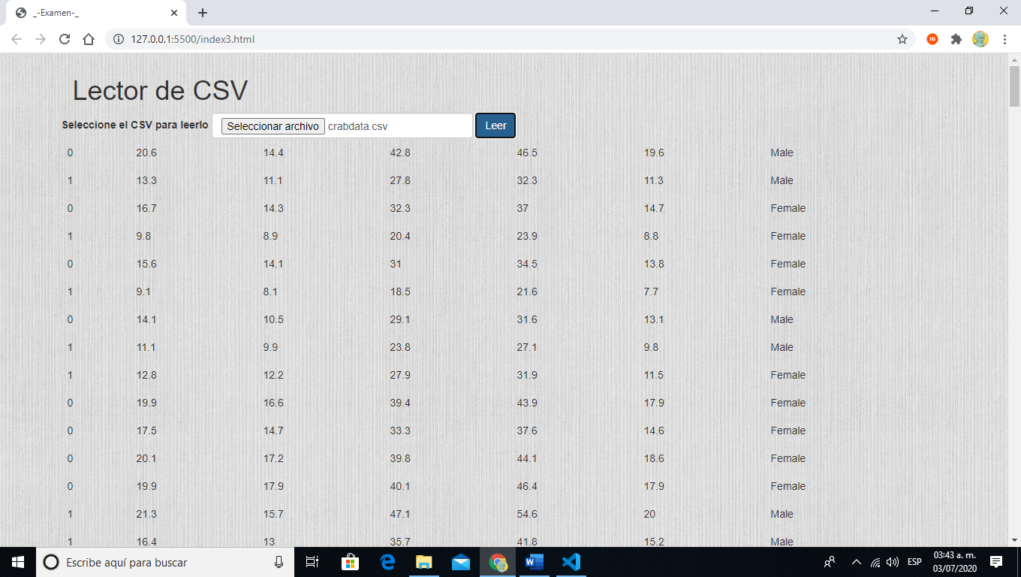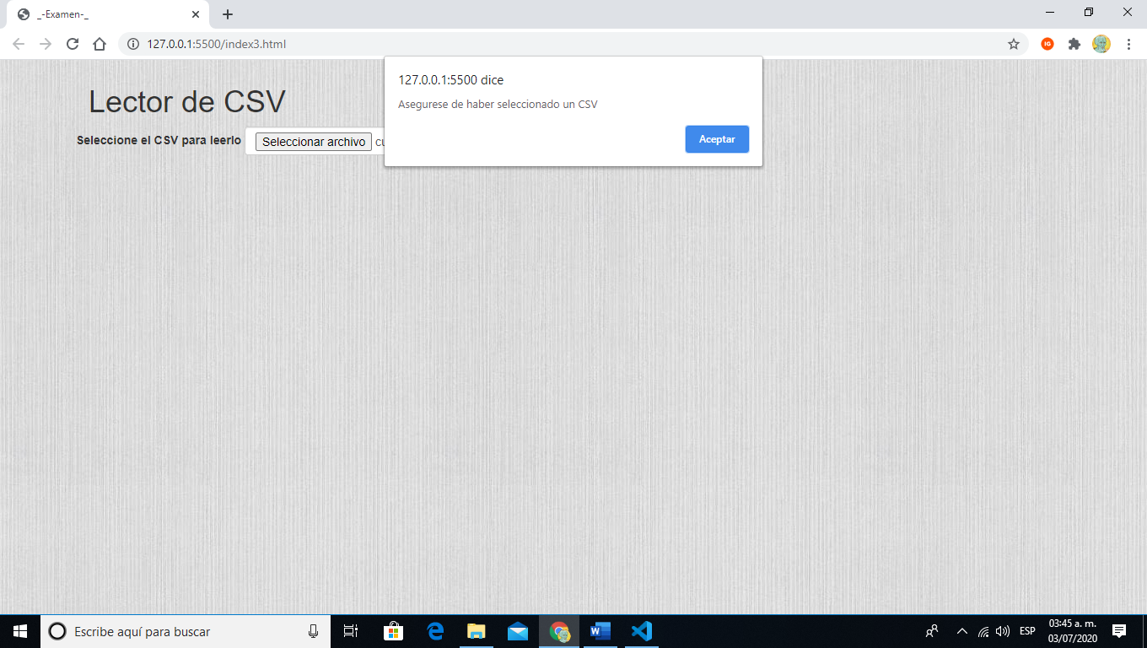

Ahora viene la parte del código.

Primero que nada para hacer que funcione el HTML necesitamos de 3 librerías donde la principal es el papaparse que es la encargada de realizar la sección de lectura del documento para posterior mente poder meter los datos en una tabla.

  <link rel="stylesheet" href="https://maxcdn.bootstrapcdn.com/bootstrap/3.3.5/css/bootstrap.min.css">

  <script src="https://ajax.googleapis.com/ajax/libs/jquery/2.1.3/jquery.min.js"></script>

  <script src="papaparse.min.js"></script>

El siguiente paso es declarar la forma gráfica que tendrá el diseño de la pagina optando por uno mas sencillo ya que se me hizo agradable a la vista

<div class="container" style="padding:10px 10px;">

    <h1>Lector de CSV</h1>

        <div class="row">

        <form class="form-inline">

            <div class="form-group">

              <label for="files">Seleccione el CSV para leerlo</label>

              <input type="file" id="files" class="form-control" accept=".CSV" required onchange="return validarExt()"/>

            </div>

            <div class="form-group">

             <button type="submit" id="submit-file" class="btn btn-primary">Leer</button>

             </div>

        </form>

        </div>

        <div class="row" id="parsed_csv_list"></div>

        </div>

Utilizando este scrip declarado como javascrip se realiza la parte de validar que el documento si es .CSV donde se analiza la extencio y si no es .CSV manda la alerta diciendo que se asegure de haber seleccionado un .CSV. ahora la otra función que cumple es la de realizar el llamado al método de mostrar la tabla una ves que el documento si es valido

<script type="text/javascript">

  $(document).ready(function(){

    $('#submit-file').on("click",function(e){

        e.preventDefault();

    var archivoInput = document.getElementById('files');

    var archivoRuta = archivoInput.value;

    var extPermitidas = /(.CSV)$/i;

    console.log("hola");

    if(!extPermitidas.exec(archivoRuta)){

        alert('Asegurese de haber seleccionado un CSV');

        archivoInput.value = '';

        return false;

    }

        $('#files').parse({

            config: {

                delimiter: "auto",

                complete: displayHTMLTable,

            },

            before: function(file, inputElem)

            {

                console.log("Parsing file...", file);

            },

            error: function(err, file)

            {

                console.log("ERROR:", err, file);

            },

            complete: function()

            {

                console.log("hola");

            }

        });

    });

Para finalizar con el index la siguiente parte de código muestra como se realiza la tabla de manera automática con los datos del archivo que se selecciono con la ayuda del papaparse.

    function displayHTMLTable(results){

        var table = "<table class='table'>";

        var data = results.data;

        for(i=0;i<data.length;i++){

            table+= "<tr>";

            var row = data[i];

            var cells = row.join(",").split(",");

            for(j=0;j<cells.length;j++){

                table+= "<td>";

                table+= cells[j];

                table+= "</th>";

            }

            table+= "</tr>";

        }

        table+= "</table>";

        $("#parsed_csv_list").html(table);

    }

  });